 | Camera del Lavoro Territoriale di Alessandria  Via Cavour, 27 - 15121 Alessandria - Tel. 0131 308111  e-mail: alessandria@cgil.al.it - Sito Internet www.cgil.al.it | 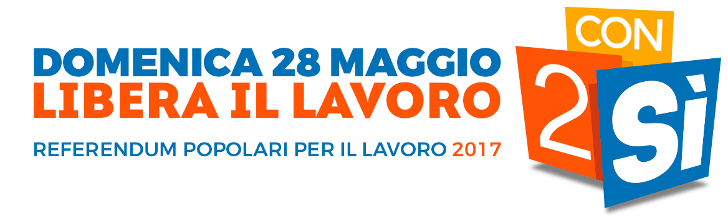

L’ASSEGNO DI RICOLLOCAZIONE: Avviata la fase sperimentale

Nota per i Delegati

Nei prossimi giorni circa 30.000 persone disoccupate, individuate tra coloro che percepiscono la NASPI da oltre 4 mesi, riceveranno dall’Agenzia Nazionale delle Politiche Attive del Lavoro (ANPAL) una lettera con l’invito a recarsi presso il Centro per l’Impiego (CPI) o collegarsi al sito dell’ANPAL, al fine di richiedere l’assegno di ricollocazione (AdR), una misura finalizzata a ottenere un servizio di assistenza intensiva nella ricerca di lavoro. Per la provincia di Alessandria sono previste oltre 200 lettere.
Terminata questa prima fase di sperimentazione la possibilità di richiedere l’AdR sarà estesa a tutti i percettori di NASpI da oltre 4 mesi (prospettiva che rende evidente la necessità e l’urgenza di un intervento strutturale di potenziamento dei Centri per l’Impiego).
Vediamo quindi di che cosa si tratta.
Che cos’è l’assegno di ricollocazione (AdR)?
L’assegno di ricollocazione non è una somma di denaro, ma un buono (voucher) di importo variabile calcolato in base al profilo di occupabilità dell’interessata/o, finalizzato a fornire un servizio di assistenza nella ricerca di occupazione da parte di un Centro per l’Impiego o di un operatore accreditato: la scelta del “soggetto erogatore” da cui farsi assistere è in capo alla persona disoccupata.
Non tutti i disoccupati hanno diritto all’assegno, ma solo i percettori di NASpi da più di 4 mesi.
Il servizio per l’impiego pubblico o privato prescelto ha diritto a incassare il voucher soltanto a risultato occupazionale ottenuto (quindi solo nel caso in cui la/il disoccupata/o riesca a trovare un nuovo lavoro di durata almeno pari a determinati limiti: v. tabella).
L’importo dell’AdR varia a seconda dei seguenti parametri:
- indice di profilazione, che misura il maggiore o minore bisogno di assistenza intensiva alla ricollocazione del lavoratore (maggiore è la difficoltà di reinserire il disoccupato nel mercato del lavoro più alto sarà l’assegno);
- tipologia contrattuale di assunzione (tempo determinato o indeterminato).

Valori minimi e massimi dell’AdR riconoscibili a favore del soggetto erogatore (Centro per l’Impiego od operatore accreditato) in caso di risultato occupazionale ottenuto:
Tipologia contrattuale | Valore minimo AdR (€) | Valore massimo AdR (€)
Contratto a tempo indeterminato (compreso apprendistato) | 1.000 | 5.000
Contratto a termine superiore o uguale a 6 mesi | 500 | 2.500
Contratto a termine superiore o uguale a 3 mesi e fino a 6 mesi  Solo per le Regioni ‘meno sviluppate’: Basilicata-Calabria-Campania-Puglia e Sicilia | 250 | 1.250
Se il lavoratore viene assunto con contratto a tempo parziale, si considera raggiunto il risultato occupazionale solo nel caso in cui la percentuale di part-time sia almeno pari al 50% dell’orario normale di lavoro: in tale ipotesi l’AdR sarà proporzionato alla percentuale di part-time.
Nei casi di mancato raggiungimento dell’esito occupazionale al soggetto erogatore è riconosciuta, a determinate condizioni, una quota fissa (valore massimo € 106,50).
Quali servizi sono previsti?
L’assegno di ricollocazione dà diritto a due prestazioni principali:
- assistenza alla persona e tutoraggio finalizzato ad assistere in modo continuativo il soggetto in tutte le attività necessarie alla sua ricollocazione, attraverso l’assegnazione di un tutor, la definizione e condivisione di un programma personalizzato per la ricerca attiva di lavoro;
- ricerca intensiva di opportunità occupazionali finalizzata alla promozione del profilo professionale del titolare dell’AdR verso i potenziali datori di lavoro, alla selezione dei posti vacanti, all’assistenza alla preselezione, sino alle prime fasi di inserimento in azienda.
Dove si può richiedere l’AdR?
Per richiedere l’assegno di ricollocazione la persona disoccupata può presentarsi al Centro per l’Impiego presso cui ha rilasciato la Dichiarazione di Immediata Disponibilità e prendere un appuntamento, o collegarsi al sito dell’ANPAL (www.anpal.gov.it) e seguire la procedura indicata.
Il CPI competente entro 15 giorni lavorativi effettua le eventuali verifiche e rilascia l’assegno, ovvero lo nega con provvedimento motivato. Decorso tale periodo di tempo, in assenza di comunicazioni da parte del Centro per l’Impiego, l’AdR si considera rilasciato (silenzio-assenso).
N.B. In questa prima fase sperimentale l’AdR è riservato solo a coloro che riceveranno la lettera dall’ANPAL.
Quali sono gli obblighi del destinatario del servizio?
L’AdR è facoltativo, ma se viene scelto fa scattare il meccanismo della condizionalità.
La/Il destinataria/o che senza giustificato motivo non si presenta agli incontri o alle attività concordate (ivi incluso il primo appuntamento) incorre in una delle seguenti sanzioni a carico dell’indennità di disoccupazione Naspi:
- decurtazione di un quarto di una mensilità, in caso di prima mancata presentazione;
- decurtazione di una mensilità, alla seconda mancata presentazione;
- decadenza dalla prestazione di NASpI e dallo stato di disoccupazione, in caso di ulteriore mancata presentazione.
In caso di mancata accettazione di un’offerta congrua di lavoro, in assenza di giustificato motivo, si decade dalla prestazione di NASpI e dallo stato di disoccupazione.
In attesa della nuova disciplina sull’offerta congrua di lavoro prevista dal D.Lgs. n. 150/2015 si applicano i criteri di cui all’art. 4, commi 41 e 41 della Legge n. 92/2012: è considerata congrua una offerta che soddisfa entrambi i seguenti requisiti:
- livello retributivo superiore almeno del 20% rispetto all’importo lordo della NASpI a cui ha diritto il destinatario;
- luogo di lavoro distante non più di 50 chilometri dalla residenza o raggiungibile mediamente in 80 minuti con i mezzi di trasporto pubblici.
Nei casi di applicazione della condizionalità, sarà il CPI, a seconda delle fattispecie verificatesi, che adotterà i relativi provvedimenti sanzionatori. Contro tali provvedimenti è prevista la possibilità di fare ricorso all’ANPAL.
Durata e condizioni dell’assegno di ricollocazione
Il servizio di assistenza intensiva si intende concluso quando siano trascorsi 180 giorni solari, salvo che il destinatario e il soggetto erogatore non ritengano opportuno prorogarne la durata per un periodo di altri 180 giorni.
Il servizio si conclude anticipatamente quando sia stato raggiunto un risultato occupazionale relativo a un contratto di lavoro di durata almeno pari a 6 mesi.
Non potranno richiedere l’AdR le persone coinvolte in misure di politica attiva finanziate da un soggetto pubblico, quali corsi di formazione per l’inserimento lavorativo, corsi di formazione per l’adempimento dell’obbligo formativo, tirocini extracurriculari, servizio civile, o coloro che abbiano avuto riconosciuto un finanziamento pubblico per l’avvio di una attività di lavoro.

Alessandria, 27 marzo 2017

